2.3.02 An-/Abwesenheit
Diese Maske ermöglicht die Erfassung der Arbeits- und Fehlzeiten zu einem bestimmten Datum durch Eingabe der Dauer einer bestimmten Tätigkeitsart. Über diesen Dokumenttyp können Arbeitszeiten auch nacherfasst werden, falls die Zeiterfassung vom Projektmitarbeiter nicht genutzt wurde oder falls Fehlzeiten, wie Krankheit oder Urlaub, erfasst werden sollen. In der Schnellerfassung können längere Abwesenheiten (beispielsweise mehrere Wochen Urlaub) erfasst werden.
Tipp: Mehr zu diesem Thema erfahren Sie im Abschnitt 4.3.06 An-/Abwesenheiten erfassen.
Anmerkungen: Alternativ können die Abwesenheiten Urlaub und Krankheit in der Abwesenheitserfassung vorgenommen werden. Diese Abwesenheiten können auch zentral im Dokument An/Abwesenheit oder mit Hilfe der Funktionalität “Erfassung => Abwesenheiten” gebucht werden.
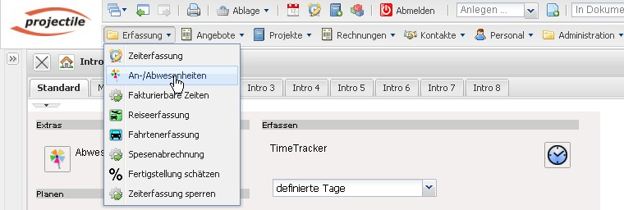
Hier wählt man zunächst die Mitarbeiter (auch mehrere) oder die Unit (alle Mitarbeiter des Standortes oder der Abteilung) und den Zeitraum aus.
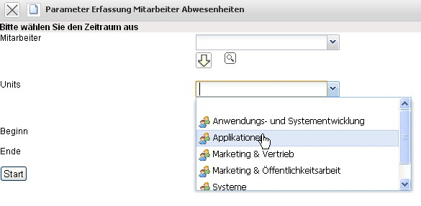
Im Beispiel wird die Anwesenheitserfassung für alle Mitarbeiter der Unit Entwicklung für den Zeitraum 01.01.2009 bis 31.07.2009 geöffnet.
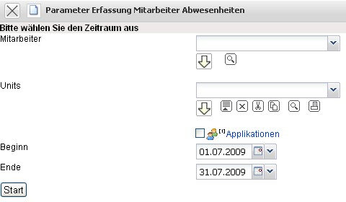
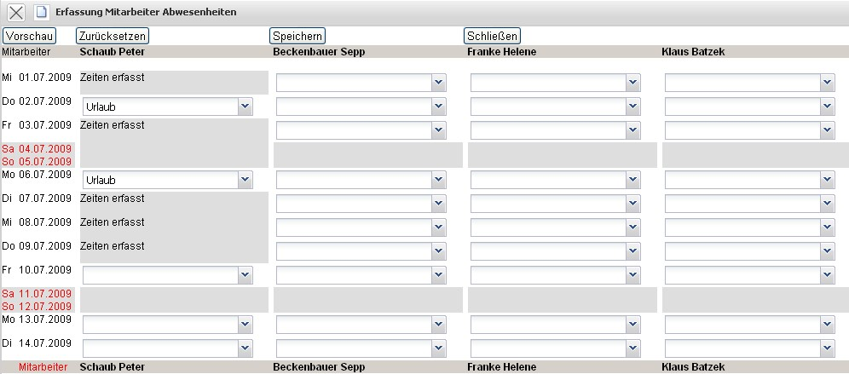
Die Maske besteht aus folgenden Elementen:
- Mitarbeiter: Durch Auswahl eines Mitarbeiters wird diesem eindeutig eine Arbeitszeit oder Abwesenheit zugewiesen. Mitarbeiter können in der Maske Mitarbeiter definiert werden.
- Datum: Dieses Feld kennzeichnet das Datum, zu dem Arbeitszeiten oder Abwesenheiten erfasst werden sollen. Standardmäßig ist dieses Feld mit dem aktuellen Datum vorbelegt.
- Erfassungsart: Dieses Feld definiert die Art der Abwesenheit, die erfasst werden soll. Zur Auswahl stehen in der Standardversion: Urlaub und Krank. Weitere Abwesenheiten wie Dienstreise, Berufsschule und Mutterschutz können in den Collections vom Administrator definiert werden.
- Dauer: Dieses Feld kennzeichnet die Tagesarbeitszeit oder -fehlzeit des Mitarbeiters.
- Zeiten: Dieses Feld definiert die Von-Bis Zeiten (falls der Eintrag im TimeTracker erfasst worden ist).
- Mode: Dieses Element wird bei einer Erfassung im TimeTracker entsprechend der Konfiguration für die Definition von Abwesenheiten (entweder auf Stundenbasis oder nur ganze und halbe Tage) verwendet.
- Bemerkung und Interne Bemerkung: Diese Feld sind für zwei Arten von Bemerkungen vorgesehen. Die Bemerkung wird für einige Standardauswertungen verwendet.
Der Dokumenttyp beinhaltet folgende Aktion:
- Schnellerfassung (im Erfassungsmodus): Mit Hilfe dieser Aktion ist es möglich, längere Abwesenheiten (Urlaub oder Krankheit) im Block zu erfassen.

